 

INSTITUTO POLITÉCNICO NACIONAL

ESCUELA SUPERIOR DE CÓMPUTO

Teoría Computacional

Práctica 3: Autómatas Finitos

Profesora: Luz María Sánchez García

Alumno: Mendoza Parra Sergio.

Grupo: 2CM1

Boleta: 2015630300

MEXICO, D.F. a 30 de Marzo del 2017

**Introducción:**

En este programa se verá el funcionamiento de un autómata determinista el cual se va a mostrar la quíntupla que tiene el autómata, en este caso es un autómata el cual tiene lenguaje de a y b y se van a mostrar las transiciones por las cuales pasó el autómata para llegar al estado final (si es una cadena valida), si no es una cadena valida solo se mostrara un mensaje de que no fue una cadena válida para el autómata.

Por otro lado los autómatas son muy utilizados en compiladores los cuales se pueden o se validan en los aspectos de análisis léxico y análisis semántico etc.

**Planteamiento del Problema**

Desarrollar un programa que tenga como entrada la quíntupla de un autómata determinantico y como salida muestre las cadenas aceptadas por el AFD.

Se tiene que tomar en cuenta que el autómata que se va a programar tiene que ser el que escogimos: Ejemplo:

a, b

a

q1

q0

**Diseño y funcionamiento de la solución:**

**Determinación de la expresión regular.**

Lo primero que hice fue ver cuales cadenas son validas en el autómata y como en el autómata siempre se debe de empezar con la letra “a”, todas las demás letras que empiecen con otra letra no van a ser validas por lo tanto tomé la longitud de la cadena y si en la primera posición de la cadena es “a” entonces de q0🡪q1 y si el resto de las letras son conforme al lenguaje del autómata entonces se van a estar repitiendo en el estado final que sería de q1🡪q1 y al final solo imprimir las transiciones que se llevaron a cabo en el autómata.

Ejemplo: Tomando el autómata anterior

a, b

a

q1

q0

Aquí podemos observar como lo que se dijo anteriormente solo se puede tomar aquella cadena que empieza con la letra “a” de lo contrario es una cadena no valida

Supongamos que tenemos una cadena que es: aabbb

En este caso es una cadena valida y las transiciones serian las siguientes:

1. Q0 🡪 Q1 🡪 a
2. Q1 🡪 Q1 🡪 a
3. Q1 🡪 Q1 🡪 b
4. Q1 🡪 Q1 🡪 b
5. Q1 🡪 Q1 🡪 b

**Implementación de la solución:**

En la siguiente parte del código se podrá observar las validaciones de las cadenas dependiendo la cadena que se ingrese:

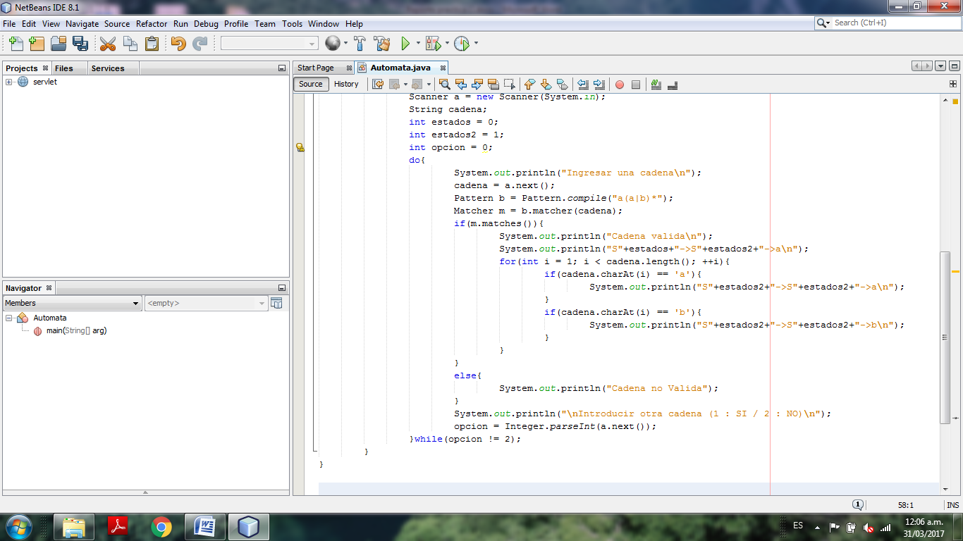

Aquí se hace lo que se mencionó anteriormente, primero se valida que la primera posición de la cadena sea “a” y después se valida que los demás caracteres sean conforme al lenguaje que acepta el autómata.

**Funcionamiento**

Una vez entendiendo el programa compilado saldrá la siguiente ventana pidiendo la cadena que se quiere validar con el autómata (Ver Imagen Siguiente).

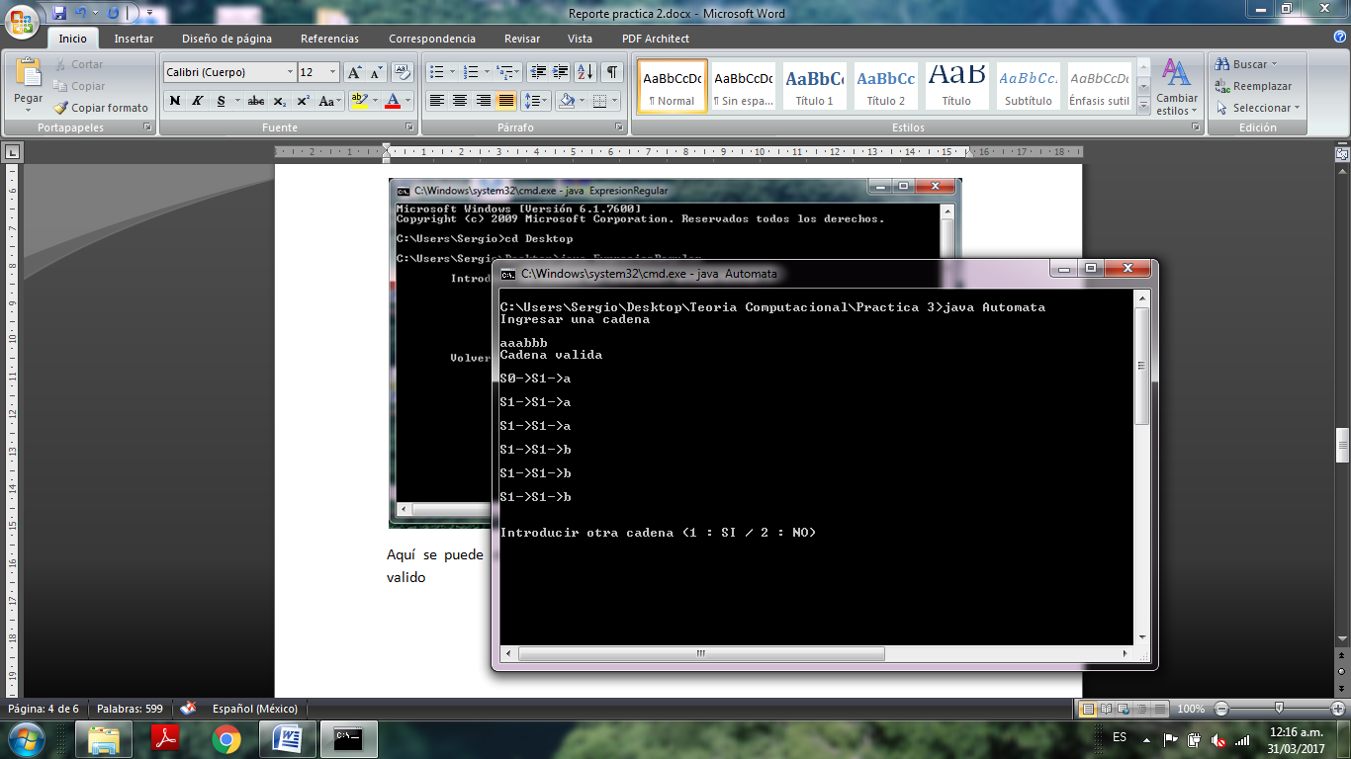

Aquí se puede observar que una vez ingresado la cadena automáticamente saldrán las transiciones en las cuales la cadena paso por el autómata y después el programa estará esperando si se quiere ingresar otra cadena o si no se termina el programa.

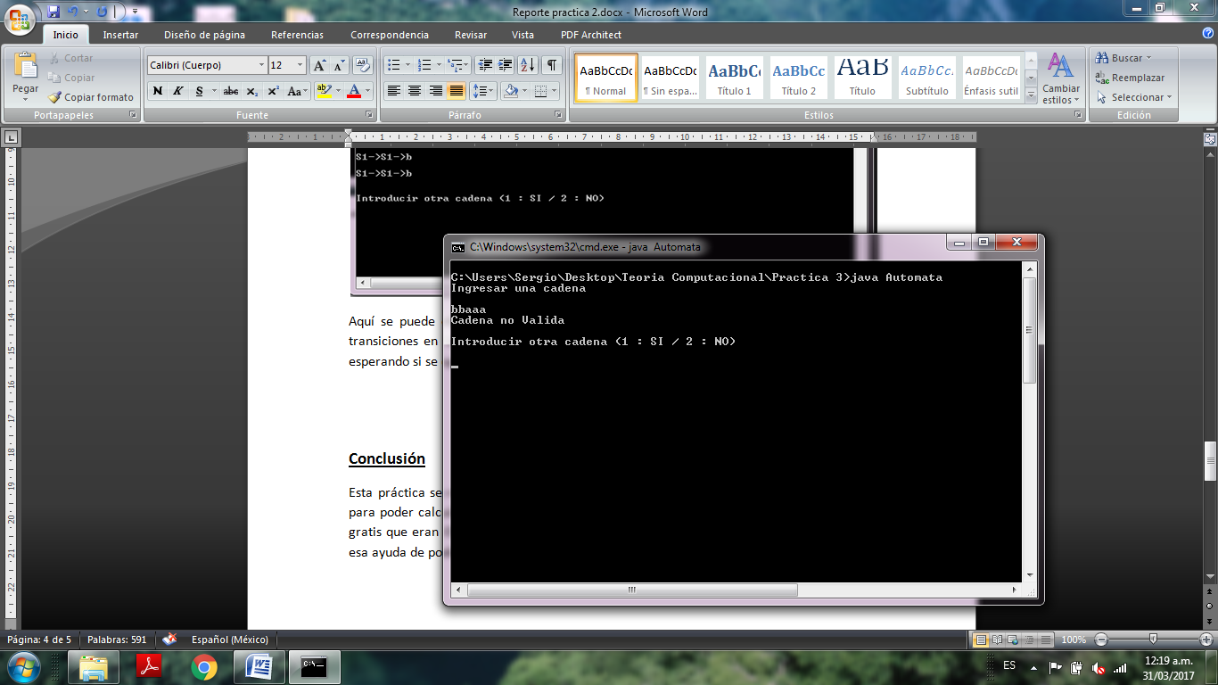

Aquí se manda el mensaje de que no es una cadena valida porque empieza con la letra “b” y de esta manera el autómata no empieza con la letra “b”, por lo que es una cadena no valida.

**Conclusión**

Esta práctica estuvo interesante ya que no sabía que se usaba en las posteriores materias que en este caso sería la materia de compiladores.